INDICAÇÃO Nº 1561/2019

Súmula - Indico ao Poder Executivo, na pessoa do Excelentíssimo Senhor Igor Soares Ebert, Prefeito Municipal, da necessidade de manutenção da iluminação da Rodovia Rene Benedito da Silva entre os Kms 44,5 (Vila Gioia) e 45,5 (Jd. Ruth), bem como entre os Kms 47 (Jd. Cruzeiro) e 47,5 (Jd. Alabama), nesta municipalidade.

INDICO à Mesa, após ouvir o douto plenário, na forma regimental vigente, que seja oficiado ao Poder Executivo, na pessoa do Excelentíssimo Senhor Igor Soares Ebert, Prefeito Municipal, da necessidade de manutenção da iluminação da Rodovia Rene Benedito da Silva entre os Kms 44,5 (Vila Gioia) e 45,5 (Jd. Ruth), bem como entre os Kms 47 (Jd. Cruzeiro) e 47,5 (Jd. Alabama), nesta municipalidade.

Justificativa
Senhor Presidente; -
Senhores Vereadores; -
Senhoras Vereadoras; -

Esta indicação se faz necessária, devido ao grande fluxo de veículos e pedestres que circulam nesta rodovia. A mesma é a mais importante ligação do centro da cidade para os bairros mais distantes. Nos trechos acima mencionados as luzes estão apagadas, o que vem causando muitos transtornos aos usuários tais como insegurança e medo. Tendo em vista que essa iluminação foi inaugurada a pouco tempo, é de grande estranheza a escuridão que se faz presente nestes locais, para aqueles que utilizam a via tanto para praticar caminhada bem como para aqueles que passam de automóvel ou motocicleta.
Com o retorno da iluminação, vai facilitar a visualização a longa distância de qualquer problema, transmitindo maior conforto e segurança a todos.
Por esse motivo é que faço esta indicação, que contando com o apoio dos nobres pares e atendimento por parte do órgão responsável, antecipo meus agradecimentos.

Sala das Sessões, Bemvindo Moreira Nery, 23 de maio de 2019.
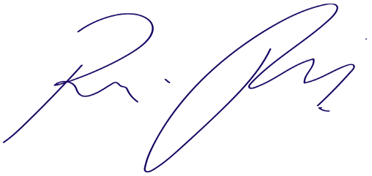
Vereador Rafael Alan de Moraes Romeiro
Professor Rafael
Presidente
PODEMOS

